POZDRAVČEK MOJI PRVOŠOLČKI

ŽIVJO. PA JE TUKAJ ŽE SREDA. DNEVI HITRO TEČEJO IN VSAK DAN SMO BLIŽJE DNEVU, KO SE BOMO SPET VIDELI. JAZ KOMAJ ČAKAM, KAJ PA VI?
DANES SONČEK MALO POKUKA IN SE SKRIJE. AMPAK VSEENO SE JE PRIJETNO SPREHODITI PO TRAVNIKU IN OPAZOVATI NARAVO, KI NAM PONUJA RES LEPE BARVE.
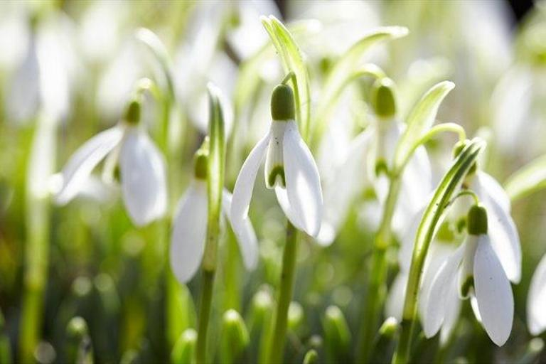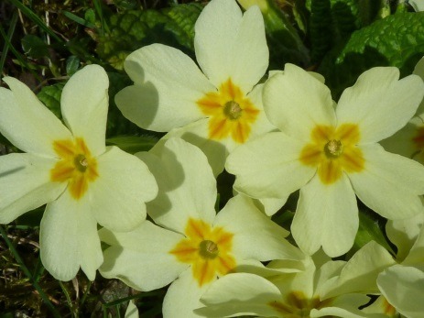

ZRAVEN LAHKO TELOVADITE. NAREDITE SI POLIGON. POSTAVITE KAMENČKE IN JIH PRESKAKUJTE. POIŠČITE MANJŠE PALICE, JIH ZAPIČITE V ZEMLJO IN VIJUGAJTE MIMO KOT SLALOMISTI. LAHKO HODITE, TEČETE, POSKAKUJETE,…

VČERAJŠNJA NALOGA JE NAREJENA? ČE NI, JO LAHKO DANES NAREDITE. SAJ VESTE, PRIPRAVA KOSILA. VESTE KAJ SEM JAZ VČERAJ SKUHALA? TISTO KAR IMA VEČINA OD VAS NAJRAJE. ŠPAGETE IN ZELJNATO SOLATO. ENOSTAVNO IN NA HITRO. IDEJA ZA DANAŠNJE KOSILO. PA DOBER TEK ŽE VNAPREJ.

STE ŠLI VČERAJ ISKAT TROBENTICE IN ZATROBILI NA NJIH? JE USPELO? NEKATERIM JE. SEM DOBILA TUDI SLIKICE, KATERIH SEM BILA ZELOOOOO VESELA.

MALO SEM POKUKALA KAKŠNO NALOGO IMATE PRI SLOVENŠČINI. ČRKE. LE PRIDNO VADITE. ENAKO JE Z BRANJEM. VADITE, DA NE BO TREBA V PODALJŠANEM BIVANJU VEČ BRATI MENI, DA BOSTE VI BRALI MENI. KOMAJ ČAKAM. O ČEBELICAH BOSTE BRALI. LEPO. TE MARLJIVE, PRIDNE ŽIVALICE.

KAJ ČE BI DANES MALO USTVARJALI?
LAHKO NAREDITE METULJČKE, KI VAM BODO KRASILI SOBE. POTREBUJETE TULCE, KARTON OZ. TRŠI PAPIR, BARVNI PAPIR, LEPILO IN ŠKARJE.
NA TRŠI PAPIR NARIŠEŠ KRILCA, KI JIH OKRASIŠ Z RAZLIČNIMI BARVAMI. LAHKO Z KROGCI, ROŽICAMI ALI PA SI SAM IZBEREŠ MOTIV. POTEM PRILEPIŠ NA TULEC, NARIŠEŠ OČI IN DODAŠ TIPALKI.
IN METULJČEK JE KONČAN.

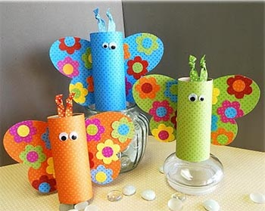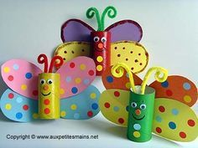
DODAŠ MU LAHKO ŠE KAKŠNO ROŽICO. NEKAJ PRIMEROV. SAM SI IZBERI KATERO BOŠ NAREDIL/A. POTREBUJEŠ TULCE, BARVNI PAPIR, ŠKARJE IN LEPILO.
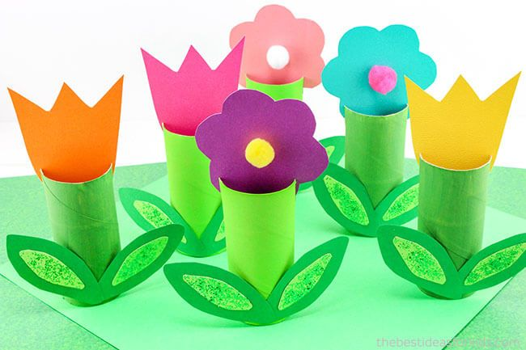

ZA DANES BOM KONČALA, DA NE BOSTE PREVEČ ZAPOSLENI. LAHKO TELOVADITE, USTVARJATE, BERETE, POJETE IN PLEŠETE,…
DELAJTE TISTO, PRI ČEMER UŽIVATE.

ŽELIM, DA PREŽIVITE LEP DAN MED SVOJIMI. NAUŽIJTE SE SONČKA, IZKORISTITE PROSTI ČAS ZA DEJAVNOSTI, KI JIH IMATE RADI. VELIKO SE SMEJTE, SAJ SMEH JE POL ZDRAVJA.
BOM PA VESELA VSAKE POVRATNE INFORMACIJE KAKO PREŽIVLJATE DNEVE. DO JUTRI PA VELIK OBJEMČEK. POGREŠAMMMMM VAS.
VAŠA UČITELJICA SIMONA

